108學年度補助○○縣(市)私立________幼兒園設施設備經費
核結成果表(參考範例)
一、遊樂設施檢修費(檢驗人員現勘照片及檢驗報告影本)
現勘照片 | 現勘照片
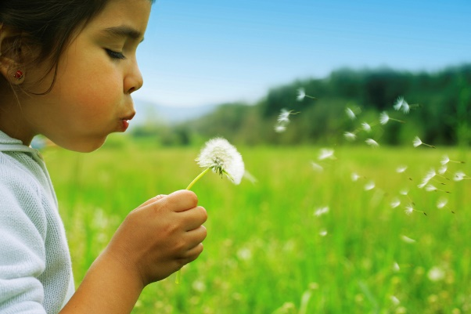  (示例圖) | (示例圖)
品項： | 品項：
欄位不足請增列
二、教學設施設備(購置品項應標註「教育部109年度補助」字樣)
品項： | 品項：
(示例圖) | (示例圖)
品項： | 品項：
(示例圖) | (示例圖)
欄位不足請增列

